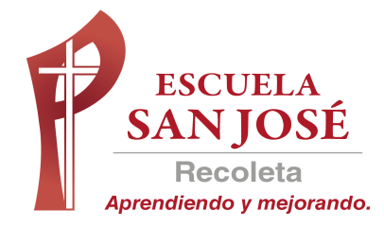
GUIA DE TRABAJO INGLES
COMPRENSION AUDITIVA Y LECTORA
SEMANA 15 AL 19 DE JUNIO
SEXTO BASICO

UNIT 2: ‘AROUND TOWN’

OBJETIVOS: -Escuchar y demostrar comprensión de información explícita en textos adaptados y auténticos simples
-Leer y demostrar comprensión de textos adaptados y auténticos simples

ACTIVIDAD 1: antes de escuchar la grabación, lee y comprende las actividades a realizar con el ejercicio de audio (usa el diccionario)

‘MY FAVORITE PLACES IN THE CITY!

ACTIVIDAD 2: escucha la grabación, completa las oraciones y repite la pronunciación (libro del estudiante pág.42)

PARA ESCUCHAR EL AUDIO HACER DOBLE CLICK EN EL ICONO Y DAR OPCION ABRIR

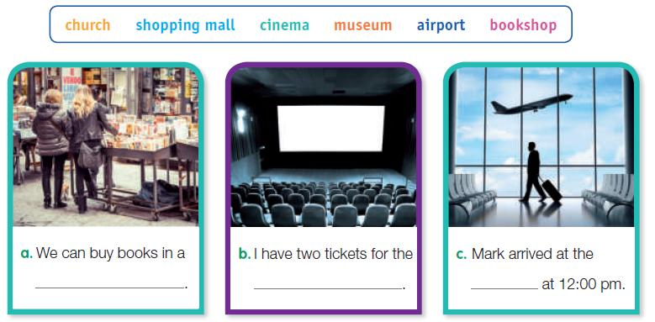
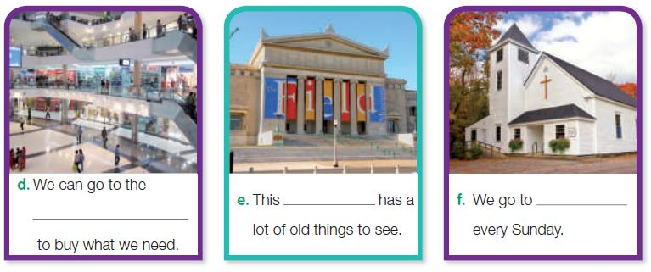

ACTIVIDAD 3: lee y escucha el siguiente texto y responde las siguientes preguntas (en Inglés) (usa diccionario si es necesario)
PARA ESCUCHAR EL AUDIO HACER DOBLE CLICK EN EL ICONO Y DAR OPCION ABRIR

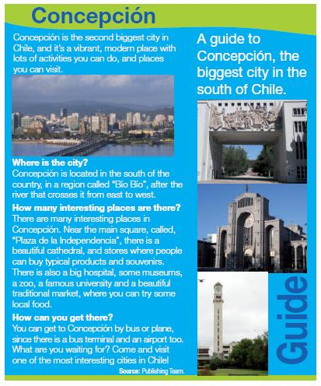

- Which places of interest can you find in Concepción? (qué lugares de interés puedes encontrar en Concepción)
…………………………………………………………………………………….

…………………………………………………………………………………….

- How can I get to this city? (cómo puedes llegar a esta ciudad)
…………………………………………………………………………………….

…………………………………………………………………………………….

- Where in Concepción do you think you can learn about this city’s history) (dónde en Concepción crees que puedes aprender sobre la historia de la ciudad)
…………………………………………………………………………………….

……………………………………………………………………………………

SOLUCIONARIO: RECUERDA RESOLVER LOS EJERCICIOS POR TI MISMO (A) O CON AYUDA DEL DICCIONARIO. LUEGO REVISA Y CORRIGE SI ES NECESARIO.
ACTIVIDAD 2
a. bookshop
b. cinema
c. airport
d. shopping mall
e. museum
f. church

ACTIVIDAD 3
a. Squares, a cathedral, stores, a big hospital,
some museums, a zoo, a famous university
and a beautiful traditional market.
b. By bus or plane, since there is a bus terminal
and an airport too.
c. Las respuestas pueden variar.
LA GUÍA SE RESUELVE Y PEGA EN EL CUADERNO.
TAMBIÉN SE PUEDEN REALIZAR LAS MISMAS ACTIVIDADES DEN EL CUADERNO.
ESTA GUÍA NO SE ENVIA AL CORREO

